Утверждаю:

Информационный отчет за ноябрь 2023г.
Центральной библиотеки МКУК "ЦБ ТСП"
В рамках реализации нац. проекта "Культура", прошли следующие мероприятия
1 ноября книжная выставка "От воинской славы к единству народа"
в Центральной библиотеке, открылась уникальная книжная выставка "От воинской славы к единству народа", посвященная Дню народного единства. Это особая возможность для местных жителей и гостей села погрузиться в историю нашей страны и узнать больше о важных событиях, которые привели к объединению нашего народа.
На выставке можно узнать об исторических событиях, которые привели к объединению нашего народа. Она освещает важнейшие этапы развития России, начиная с древних времен до сегодняшнего дня. Выставка подчеркивает наше богатое наследие и демонстрирует, как различные культуры и народы нашей страны сплотились для достижения общих целей.
Посетители выставки могут не только узнать больше о нашей истории, но и почерпнуть вдохновение и гордость от подвигов наших предков, которые отстаивали свободу и единство народа. Это также отличный способ пройтись по пути национального развития и понять, как российский народ формировался и становился тем, кем он является сегодня.
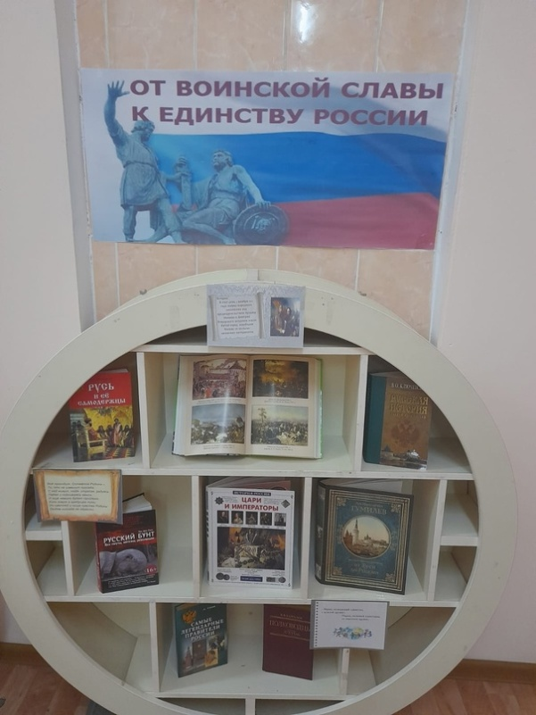

3 Ноября Интеллектуальная игра "Народные промыслы России"
В честь Дня народного единства, состоялась захватывающая игра, которая была посвящена этому знаменательному празднику. Участниками игры были две команды - "Удача" и "Победа".
Игра проходила в два тура, чтобы проверить знания участников о народных промыслах России и событиях времен смуты. Каждая команда с легкостью справилась с заданиями и продемонстрировала свою эрудицию и умение работать в коллективе.
Очки были подсчитаны в конце игры, и с небольшим перевесом в пользу команды "Победа", они стали обладателями победы. Это было настоящим достижением для команды, которая продемонстрировала свои знания и стремление к успеху.
Как признание за их участие в игре, все участники, а особенно победители, получили замечательные сувениры. Эти сувениры будут напоминать им о их уникальном опыте и стимулировать их для новых достижений.
Мы хотим поздравить команду "Победа" с заслуженной победой и выразить благодарность всем участникам за их вклад и энтузиазм. Игра посвященная Дню народного единства стала замечательным событием, которое объединило всех нас и напомнило о силе нашей нации.
Спасибо всем, кто принял участие, и желаем дальнейших успехов и побед!
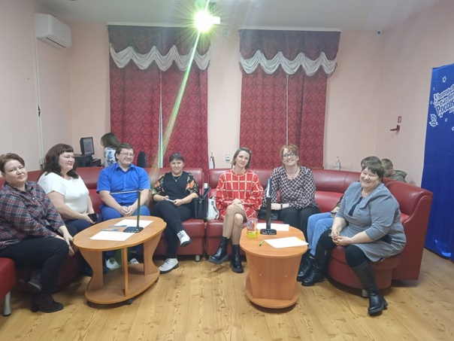

9 и 10 ноября наш библиотекарь Наталья Лосимович отправилась в увлекательное путешествие, посетив деревни Добрино и Торомка, а также Таборинский детский сад и ОВП при КЦСОН.
Главной целью ее поездки было обменять книги для всех любителей чтения, и она сделала это на славу! В деревне Добрино ожидалось большое количество заинтересованных читателей, которым библиотекарь предложила широкий выбор литературы различных жанров и направлений. Местные жители были в восторге от новых произведений и благодарны за возможность расширить свой кругозор.
Далее библиотекарь отправилась в деревню Торомка, где был проведен успешный обмен книгами. Жители этой деревни имели возможность выбрать из разнообразной коллекции, предлагаемой нашей библиотекой. Это был отличный шанс для местного сообщества углубиться в мир литературы и познакомиться с новыми авторами.
Кроме того, наша библиотекарь обратила внимание на Таборинский детский сад и ОВП при КЦСОН, где также прошел обмен книгами.
В результате этих посещений библиотекарь смогла принести радость многим людям, расширить доступ к культурным ценностям и способствовать развитию любви к чтению. Ее усилия способствуют формированию грамотного и эрудированного общества.
15 ноября выставка-предупреждение "Сигареты не избавят от проблем"
В Центральной библиотеке открылась новая выставка-предупреждение под названием "Сигареты не избавят от проблем". Эта выставка призвана привлечь ваше внимание к серьезным последствиям курения и осознанному принятию решения об отказе от этой вредной привычки.
На выставке вы найдете множество информативных материалов, которые помогут вам лучше понять и осознать вред, наносимый организму табачными изделиями. Представленные факты и статистические данные подчеркивают связь между курением и различными заболеваниями, такими как рак, проблемы с сердцем и легкими, хронические заболевания дыхательной системы и многое другое.
Одной из ключевых идей выставки является понимание того, что сигареты не решат ваши проблемы. Вместо временного облегчения стресса, они создают еще больше сложностей для вашего здоровья и благополучия. Мы призываем вас задуматься над своим выбором и поискать альтернативные способы справляться с жизненными трудностями.
Эта выставка также напоминает о важности заботы о нашем окружении. Сигаретные окурки являются основным компонентом мусора, загрязняющего нашу планету. Мы призываем вас принять активное участие в охране окружающей среды и сделать выбор в пользу здоровой жизни и чистой природы.
Приглашаем всех посетить эту уникальную выставку и помочь нам распространить осознание об опасностях курения. Вместе мы можем создать здоровое будущее для себя, наших семей и общества в целом.
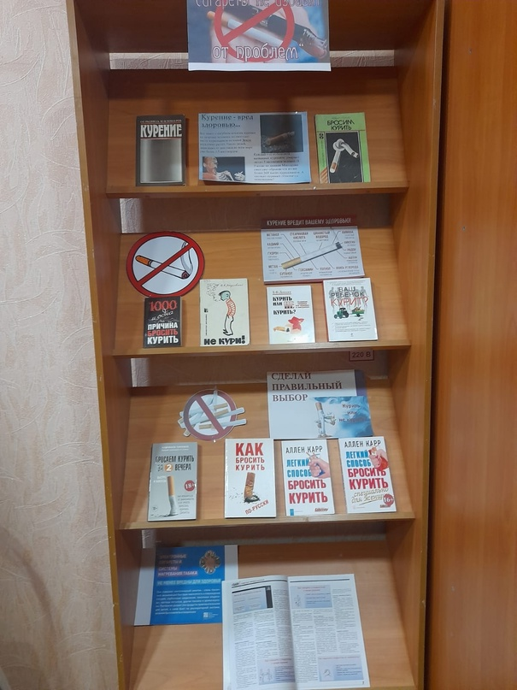
16 ноября Беседа-диспут "Терпимость ключ к благополучию общества" (плюс буклет "Правила толерантного общения"
В пятом классе прошло интересное и познавательное мероприятие, организованное библиотекарем центральной библиотеки. Учитывая важность темы толерантности в современном обществе, библиотекарь решила провести классный час, который стал насыщенным и увлекательным опытом для учеников.
Классный час прошел в форме игры, что позволило детям активно участвовать и взаимодействовать друг с другом. Библиотекарь приготовила специально разработанную игровую площадку, на которой ученики отвечали на вопросы и выполняли различные задания, связанные с понятием толерантности.
Основная цель мероприятия была в том, чтобы показать детям, что разнообразие культур, мнений и взглядов является нормой и должно быть принято и уважаемо. Они узнали о значимости толерантного отношения к окружающим, а также о важности умения слушать и принимать другое мнение.
Участие в игре помогло ученикам развить навыки коммуникации, сотрудничества и эмпатии. Библиотекарь провела дискуссию после игры, чтобы участники могли поделиться своими мыслями и впечатлениями. Все они оценили классный час как увлекательный и полезный опыт. В заключении игры, всем участникам были розданы информационные буклеты "Правила толерантного общения".
Такие мероприятия способствуют формированию толерантности, уважения и понимания других культур в раннем возрасте. Благодаря работе библиотекаря, ученики получили ценные знания и навыки, которые будут полезны им в жизни, помогая строить гармоничные отношения с окружающими людьми.
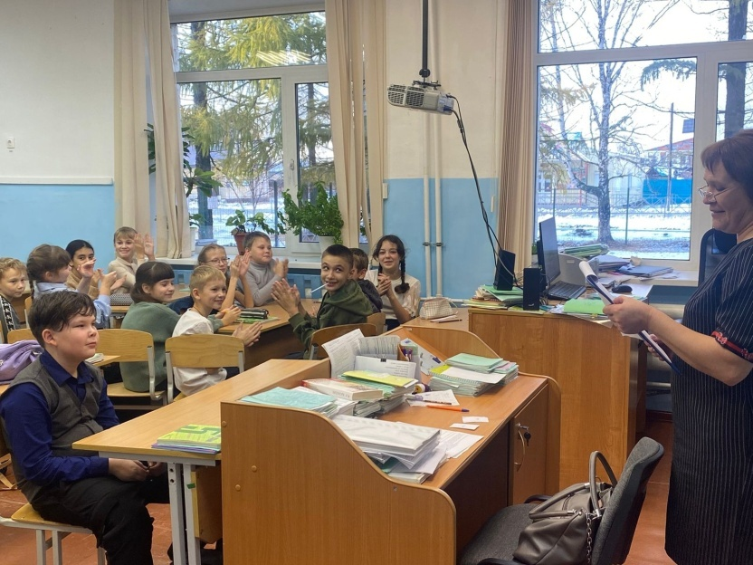
16 октября Час здоровья "В объятиях табачного дыма"

16 ноября ученики 8 класса провели интересный и познавательный час здоровья, посвященный Всемирному отказу от курения. Мероприятие было организовано в форме увлекательного квеста, который позволил ребятам погрузиться в мир изучения вредных последствий курения.
Участники часа здоровья взяли на себя роль детективов, которые должны были раскрыть тайну вреда табачного дыма. В процессе квеста ребята проходили несколько заданий и решали загадки, связанные с последствиями курения для организма и окружающей среды.
Особое внимание уделялось способам информации о вреде курения. В конце мероприятия для учеников была показана презентация о вреде использования электронных сигарет, или так называемого "вейпа". Ребята узнали о том, какие опасности несет вейпинг и какие вредные вещества содержатся в паре от электронных сигарет.
Этот час здоровья позволил ученикам 8 класса не только получить новые знания о вреде курения и вейпинга, но и развить свои навыки работы в команде, логическое мышление и способность принимать взвешенные решения.
Мы надеемся, что такие интерактивные форматы мероприятий помогут ученикам осознать важность поддержания здорового образа жизни и принять верное решение отказаться от соблазна начать курить или использовать электронные сигареты.
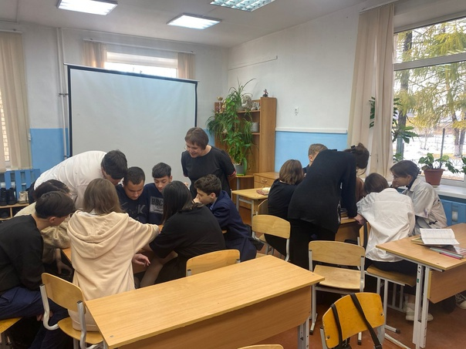

21 октября познавательная игра "Право имею"(плюс буклеты "Я имею право на все мои права")
21 октября библиотекарь центральной библиотеки для учеников 8А класса провела захватывающую и познавательную игру под названием "Право имею!". Эта игра была посвящена Дню правовой защиты детей и прошла в несколько туров, которые позволили ученикам погрузиться в мир правовых знаний и осознать важность соблюдения прав и обязанностей.
Один из туров, "Анаграммы", предлагал участникам составлять слова из предложенных анаграмм. Этот тур развивал логическое мышление и способствовал развитию словарного запаса учеников.
Другой тур, "Правовые пословицы", требовал от участников соединить части пословиц. Это помогло ученикам осознать и запомнить основные принципы правового поведения.
В туре "Права и обязанности" ученикам предстояло распределить права и обязанности между двумя столбиками. Это упражнение развивало понимание того, что каждое право сопряжено с определенными обязанностями.
Тур "Тайный агент" предлагал участникам по описанию назвать героя из сказки. Этот тур стимулировал воображение и развивал навыки ассоциативного мышления.
В туре "Не нарушай права" ученикам требовалось назвать по описанию, какое право было нарушено в сказке. Этот тур помогал ученикам осознать последствия нарушения прав и важность их соблюдения.
Последний тур, "Правовая консультация", предлагал участникам по описанию правовой ситуации дать правильный ответ. Этот тур развивал навыки применения правовых знаний на практике.
В итоге, игра "Право имею!" оказалась не только увлекательным развлечением, но и эффективным способом повышения правовой грамотности учеников. Они узнали много нового о своих правах и обязанностях, осознали важность их соблюдения и стали более ответственными гражданами. И в заключении все ученики получили информационные буклеты "Я имею право на все мои права".
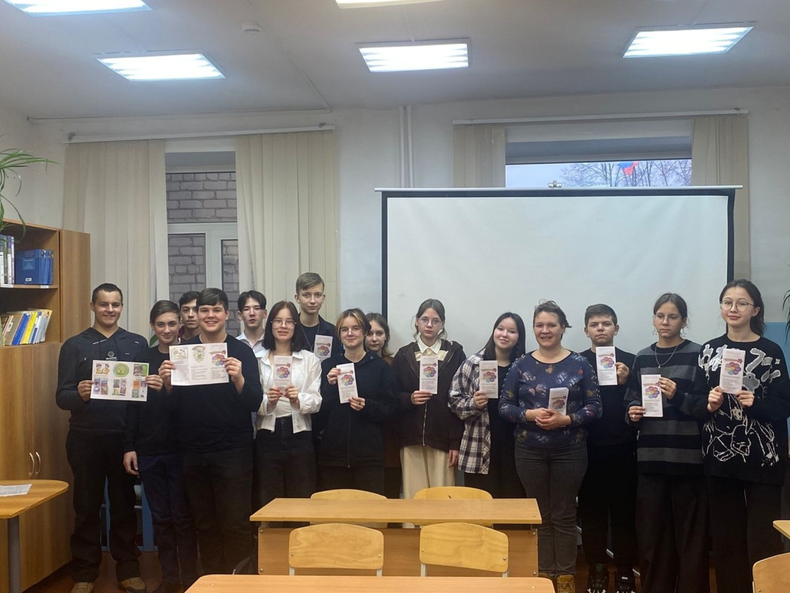
23 ноября Кинозал в библиотеке
23 ноября, в уютном филармоническом зале нашей библиотеки состоялось особенное культурное мероприятие - "Кинозал в библиотеке". В этот день был организован по индивидуальной просьбе одного из наших дорогих читателей, которая с нетерпением ждала возможности насладиться просмотром замечательного фильма "Девчата".
Если вы также хотите предложить нам провести показ фильма по вашему выбору, пожалуйста, не стесняйтесь обращаться к нашему персоналу. Мы всегда рады воплотить ваши идеи и сделать ваше время в библиотеке еще более запоминающимся и интересным. Будьте с нами и наслаждайтесь культурными мероприятиями вместе с нами!
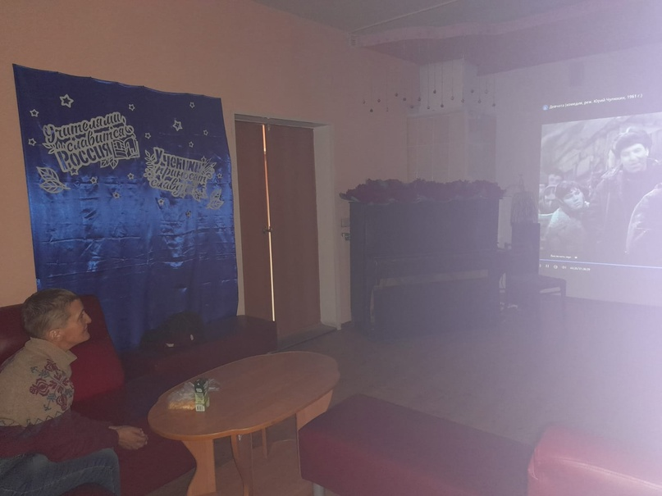

23 ноября ВКЗ С.Дудинский
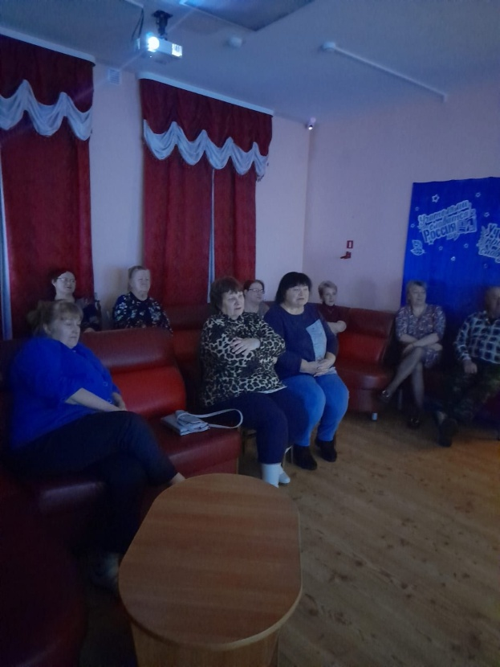

25 ноября ВКЗ Слово и музыка "Затерянные птицы"
